Охрана жизни и здоровья воспитанников
в МБДОУ детский сад «Солнышко» с.Бурен-Хем

Для охраны и укрепления здоровья воспитанников во время пребывания в детском саду разработана система и стратегия охраны жизни и здоровья детей, противопожарной и техногенной безопасности, предупреждения дорожно-транспортного травматизма и защиты от террористической и информационной угрозы.
Основными направлениями деятельности администрации детского сада посозданию условий, безопасных для жизни и здоровья детей являются:
- охрана жизни и здоровья воспитанников;
- пожарная безопасность;
- антитеррористическая безопасность;
- техническая безопасность;
- безопасность во время дорожного движения;
- информационная безопасность;
- охрана труда сотрудников.

Охрана жизни и здоровья воспитанников
Большое внимание в детском саду уделяется созданию условий для сохранения и укрепления здоровья воспитанников.
Для сохранения физического и психического здоровья воспитанников соблюдаются режим дня и расписание организованной образовательной деятельности, а также санитарно-гигиенические нормы и правила.
Режим дня составлен в соответствии с требованиями СанПиН 2.4.1.3049-13, соответствует возрастным особенностям детей. Максимальная продолжительность непрерывного бодрствования детей составляет 5,5 – 6 часов, продолжительность прогулок 3-4 часа, продолжительность сна для воспитанников 1,5-3 лет составляет 3 часа, для воспитанников 3-7 лет – 2 – 2,5 часа. Продолжительность организованной образовательной деятельности составляет:
- для детей 1,5 – 3 лет – 10 минут,
- для детей 3 - 4 лет – 15 минут,
- для детей 4 – 5 лет – 20 минут,
- для детей 5 – 6 лет –25 минут,
- для детей 6 – 7 лет – 30минут.
Учебная нагрузка не превышает требования СанПиН: максимально допустимый объем образовательной нагрузки в 1 половине дня в младшей и средней группах не превышает 30 и 40 минут соответственно, а в старшей и подготовительной группах – 45 минут и 1,5 часа соответственно. В середине времени, отведенного на организованную образовательную деятельность, воспитатели детского сада проводят физкульминутки. Перерывы между организованной образовательной деятельностью, составляют 10 минут.
Общее санитарно-гигиеническое состояние дошкольного учреждения соответствует требованиям Госэпиднадзора: питьевой, световой и воздушный режим соответствует нормам. Все продукты, употребляемые детьми в пищу, готовятся с соблюдением санитарных правил в соответствии с 10-ти дневным меню, утвержденной заведующей. Регулярно ведется «Журнал контроля за организацией питания в детском саду. Помещения, в которых находятся дети, ежедневно убираются, проветриваются и облучаются кварцевыми лампами в соответствии с графиками. В каждой группе имеется необходимое количество чистящих и дезинфицирующих средств для проведения уборки помещения и мытья посуды. Соблюдается питьевой режим.
В течение года варьируется физическая нагрузка в соответствии с индивидуальными особенностями каждого ребенка, соблюдается двигательный режим. Особое внимание уделяется повышению двигательной активности каждого ребенка в течении дня. Детям предоставляются оптимальные условия для увеличения двигательной активности в режиме дня: во всех группах в свободном доступе для детей находятся физкультурные уголки, гимнастическое оборудование, организуются в большом количестве подвижные игры, физкультминутки. Часто проводятся спортивные игры и соревнования, сезонные и народные праздники. Третье занятие по физической культуре с детьми старшего дошкольного возраста проводится на свежем воздухе, для проведения таких занятий на территории дошкольного учреждения имеется специально оборудованная спортивная площадка.
Целенаправленная деятельность педагогов в сотрудничестве с родителями (законными представителями) воспитанников и медицинской сестрой детского сада позволяет добиваться хороших результатов по оздоровлению и укреплению здоровья воспитанников, о чем свидетельствует устойчивое снижение уровня заболеваемости детей:
Для наиболее эффективной организации оздоровительной и профилактики мероприятий проводится мониторинг состояния вновь поступивших воспитанников, осуществляется консультативная помощь родителям вновь поступивших детей. По мере необходимости устанавливаются щадящий режим и неполный день пребывания в детском саду, согласованный с родителями детей, тяжело переживающих адаптацию. Педагогом-психологом выпущен буклет по адаптации воспитанников к условиям ДОУ.
Для обеспечения преемственности в вопросах воспитания безопасного поведения детей между детским садом и семьей каждый воспитатель группы в свой план работы с родителями включили мероприятия(беседы, консультации, акции и т.д) по взаимодействию с родителями (законными представителями) воспитанников по повышению безопасности детей. Для решения задачи информационной поддержки родителей по вопросам создания условий, безопасных для жизни и здоровья детей, а также по уголки (папки-передвижки, консультационные папки, памятки, буклеты и т. п.). В результате проводимой работы родители (законные представители) воспитанников дошкольного учреждения являются активными и заинтересованными участниками работы по охране жизни детей и укреплении их здоровья.
Работа с детьми строится на формировании у детей представлений об опасных и вредных факторах и чрезвычайных ситуациях. Кроме того, воспитываются навыки адекватного поведения в различных неординарных ситуациях. Работа ведется через:
- организованную деятельность детей – занятия, занятия-проекты, экскурсии;
- совместную деятельность взрослых и детей – драматизации сказок, театрализованные представления, досуги, тематические вечера, беседы воспитателя и ребенка, наблюдения, труд, чтение художественной литературы, викторины;
- свободную самостоятельную деятельность детей – сюжетно-ролевые игры, ручной труд, изобразительную деятельность и др.

Пожарная безопасность
Все сотрудники детского сада соблюдают правила пожарной безопасности: не допускают присутствия в групповых комнатах предметов, опасных для здоровья и жизни детей (кипяток, лекарства, спички, легковоспламеняющиеся жидкости, химические вещества и т.п.), а также неисправного электрооборудования (магнитофоны, телевизоры, компьютеры). Один раз в месяц в соответствии с утвержденным графиком с сотрудниками детского сада проводятся учения по эвакуации детей в случае пожарной опасности.Учебная тревога не вызывает у детей паники. Работа ведется успешно: дети спокойно и быстро одеваются и под руководством воспитателей и других сотрудников и организованно покидают территорию детского сада. Детский сад сотрудничает с МЧС (пожарная часть). Борцы с огнем охотно рассказывают детям о своей работе, демонстрируют пожарные машины, другое оборудование и показывают их в работе.

Техническая безопасность.
В соответствии с нормативными документами, поступающими в детском саду, приводится в соответствие его материально-техническое состояние. Заведующий хозяйством систематически проводит технические осмотры помещения, следит за состоянием мебели, посуды, электротехнических средств обучения и другого оборудования.Для проведения занятий по аппликации и ручному труду детям выдаются ножницы с закругленными концами и только под руководством и надзором воспитателя. Воспитатели ведут беседы по технике безопасности перед каждым занятием по аппликации.
В целях охраны жизни и здоровья детей содержатся в порядке прогулочные участки. Ямки на прогулочных участках отсутствуют. Ежедневно, в утренние часы проводится осмотр участков на наличие посторонних предметов, в теплое время года - на наличие грибов и растений, которые могут нанести вред здоровью детей. В зимнее время крыши здания детского сада и других построек очищаются от снега, убираются сосульки, а дорожки обрабатываются песком. В жаркое время года осуществляется, полив участков.

Антитеррористическая безопасность.
Состояние антитеррористической защищенности детского сада является одним из критериев обеспечения безопасности воспитанников и персонала, создания условий, гарантирующих охрану жизни и здоровья во время воспитательно - образовательного процесса.
Приход детей отмечается в специальном журнале родителями (законными представителями). Родители лично передают ребенка воспитателю с рук на руки, не допуская передачи ребенка воспитателю соседней группы или другому сотруднику. Запрещается вход в детский сад посторонних лиц, не имеющих отношения к воспитанникам и сотрудникам учреждения. Запрещается отдавать детей незнакомым лицам, лицам до 18 лет или лицам, не имеющим письменного разрешения от родителей.

Безопасность во время дорожного движения.
Во всех группах есть уголки по обучению правилам дорожного движения с макетами перекрестков, зданий, деревьев, дорожных знаков, с наборами спецмашин, с атрибутами регулировщика и т.п. Проводятся беседы, консультации, акции, мероприятия по правилам ПДД. Проводится контроль чтобы у каждого ребенка имелась светоотражающие элементы на одеждах.
Информационная безопасность.
Информационная безопасность дошкольного учреждения – состояние защищенности информационной среды детского сада обеспечивающее её формирование, использование и развитие. Информационная безопасность регламентируется следующими нормативно-правовыми актами:
- Федеральным законом РФ от 27.07.2006г. № 152-ФЗ «О персональных данных»;
- Федеральным законом РФ от 28.12.2010г. № 390-ФЗ «О безопасности»;
- Федеральным законом РФ от 29.12.2010г. № 436-ФЗ «О защите детей от информации, причиняющей вред их здоровью и развитию».
Приказом заведующей детского сада назначено лицо, ответственное за доступ к персональным данным работников, воспитанников и их родителей.

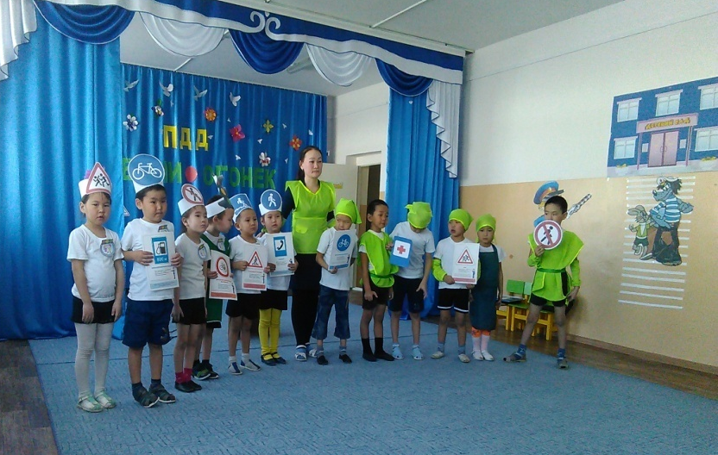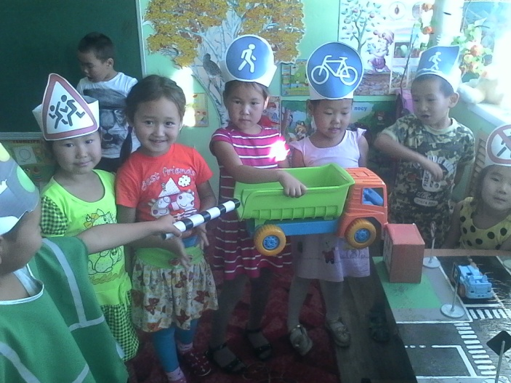

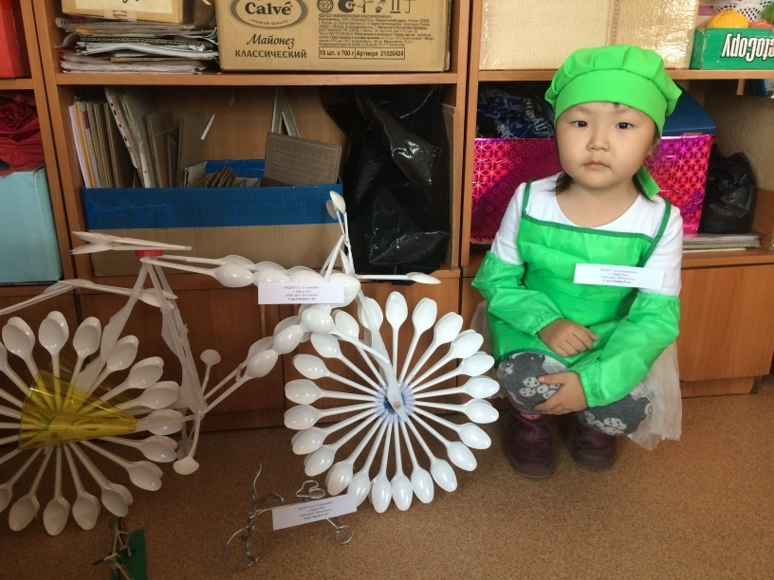 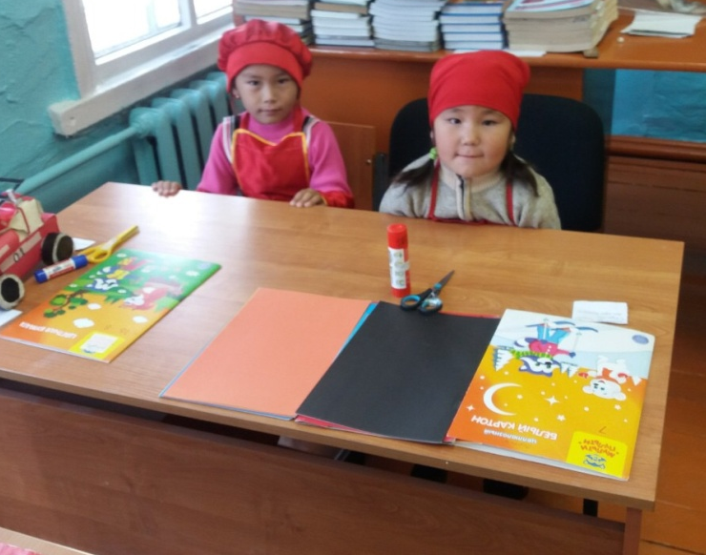
Педагогические мероприятия

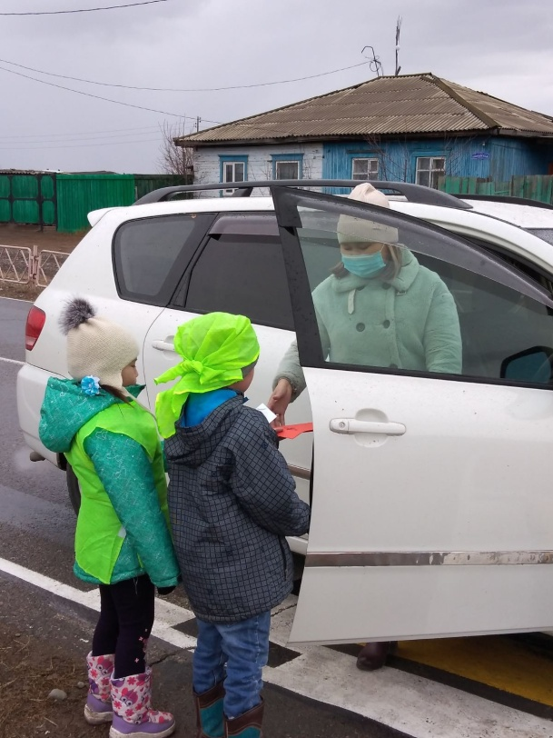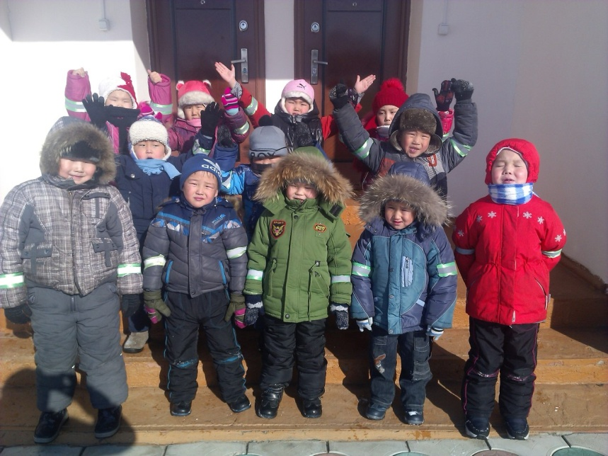
Акция «Водитель, ты тоже родитель!» Акция «У каждого ребенка – светоотражающая лента»
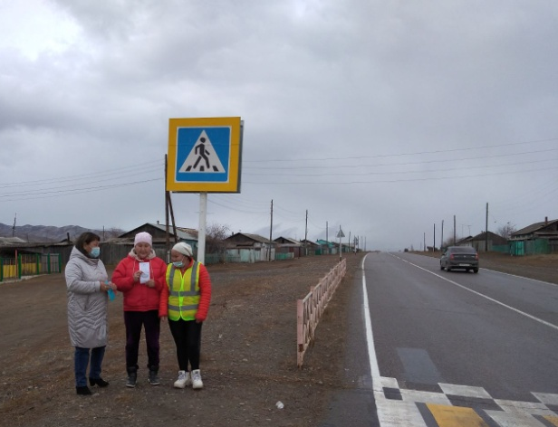 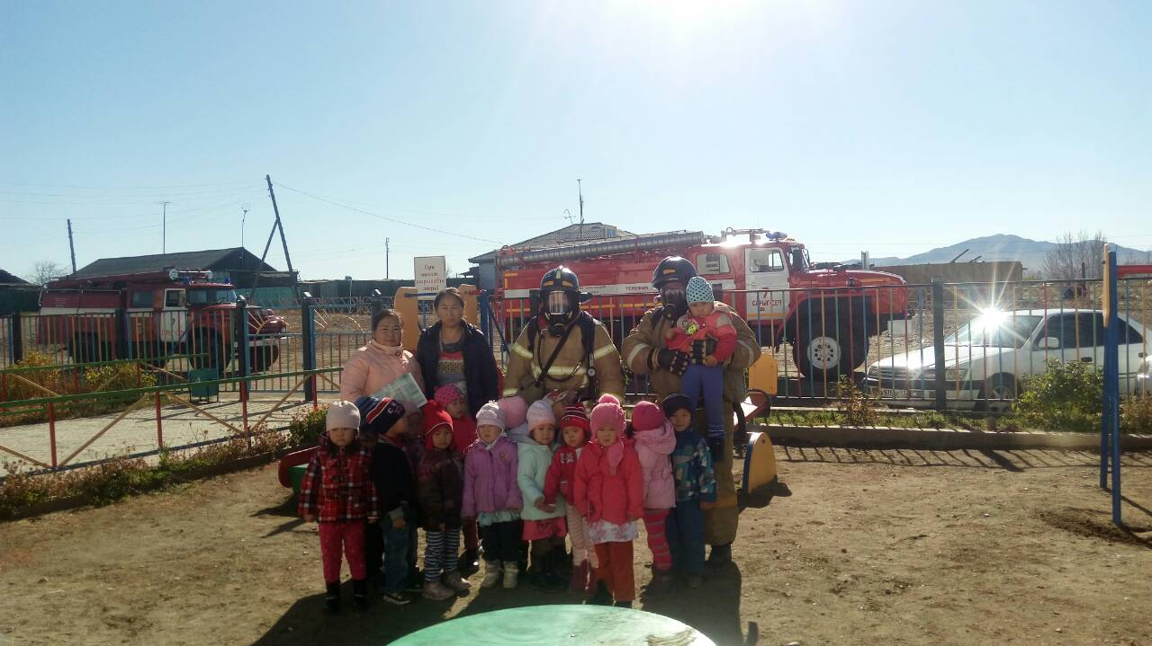
Родительский патруль Пожарная безопасность.
